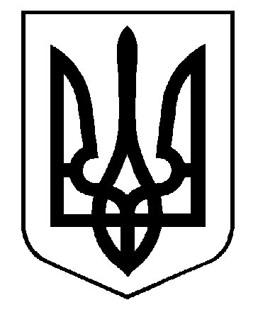

**КОМУНАЛЬНИЙ ЗАКЛАД**

**«МОЛОДІЖНЯНСЬКИЙ ЛІЦЕЙ**

**МОГИЛІВСЬКОЇ СІЛЬСЬКОЇ РАДИ**

**ДНІПРОПЕТРОВСЬКОЇ ОБЛАСТІ»**

**НАКАЗ**

с. Молодіжне

12.11.2021 № 127

**Про організацію роботи з підготовки**

**учнів до ЗНО 2022 року**

Відповідно до Порядку проведення зовнішнього незалежного оцінювання та моніторингу якості освіти, затвердженого постановою Кабінету Міністрів України від 25.08.2004 року № 1095 (у редакції постанови Кабінету Міністрів України від 08.07.2015 року № 533), на виконання вимог листів Міністерства освіти і науки України 04.11.2021 року № 1/19017-21 «Про внесення інформації до інформаційно-телекомунікаційної системи Українського центру оцінювання якості освіти», Українського центру оцінювання якості освіти від 04.11.2021 № 02-20-03/2212 «Щодо оновлення інформації в інформаційно-телекомунікаційній системі Українського центру оцінювання якості освіти», з метою проведення роз’яснювальної роботи серед громадськості та випускників школи щодо підготовки до проведення у 2022 році зовнішнього незалежного оцінювання та моніторингових досліджень, порядку та особливостей проведення в 2022 році зовнішнього незалежного оцінювання та якісної підготовки випускників до ЗНО 2022 року,

НАКАЗУЮ:

1. Заступнику директора з навчально-виховної роботи Кушнір В.Г. організувати проведення інформаційно-роз’яснювальної роботи з одинадцятикласниками, вчителями, батьками щодо особливостей ЗНО-2022;

листопад-травень 2021/2022

2. Класному керівникові 11 класу Черненко О.С.:

2.1. Оформити інформаційний куточок «ЗНО-2022» з використанням уніфікованих матеріалів.

листопад 2021

2.2. Провести батьківські збори щодо особливостей ЗНО-2022;

листопад 2022

3. Відповідальній за сайт школи Ткачовій В.В. оновити інформацію на сайті ЗНЗ щодо ЗНО-2022.

4. Затвердити плани-графіки проведення консультацій з підготовки учнів до ЗНО -2022, розроблені вчителями-предметниками.

5. Контроль за виконанням наказу залишаю за собою.

Директор ліцею Ю.В.Ткачов

З наказом ознайомлені: